UCHWAŁA Nr 2/25.09.2025
ZARZĄDU GŁÓWNEGO
POLSKIEGO TOWARZYSTWA NEUROLOGICZNEGO
Z DNIA 25.09.2025 ROKU (podjęta w formie głosowania on-line)
w sprawie objęcia patronatem Polskiego Towarzystwa Neurologicznego konferencji "Warszawskie Dni Neurologiczne" organizowanej przez Termedia Sp. z o.o., w dniach 24-25.10.2025 w Warszawie

W głosowaniu jawnym oddano następujące głosy:

1) za nadaniem patronatu odpłatnie - 13 głosów
2) za nadaniem patronatu nieodpłatnie - 1 głos
3) wstrzymało się - 0 głosów
4) przeciwko nadaniu patronatu - 0 głosów
Po uzyskaniu wyników głosowania Prezes Polskiego Towarzystwa Neurologicznego stwierdziła, że ZG PTN podjął uchwałę o objęciu odpłatnym patronatem konferencji "Warszawskie Dni Neurologiczne" organizowanej przez Termedia Sp. z o.o.

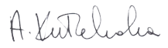
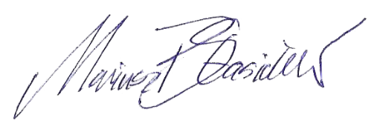

____________________________  Prof. Alina Kułakowska  Prezes ZG PTN | ____________________________  Prof. Mariusz Stasiołek  Sekretarz ZG PTN

